智能设备软件开发实训
课程报告

专 业： 计算机科学与技术
班 级： 计科12A
学 号： 1212300127
姓 名： 郑豪
题 目 : 班级学生信息管理系统
指导教师： 韩建伟

2015年6月
目 录
1 课题介绍 3
2 系统概要设计 3
3 详细设计 4
4 系统实现 6
5 实验结果 7
6 所存在的问题及未来计划 10
7 附录 10

课题介绍
班级学生信息管理系统，主要用来管理班级的同学信息，在平时生活中我经常不知道很多同班同学的号码和一些信息，我就会去翻开学时发的班级同学资料，感觉比较麻烦，但是手机通讯录存的内容比较少，再加上自己做的东西比较有成就感，所以准备我准备做这个软件。这个系统有登陆和注册功能，这是为了以后有兴趣的话做服务端准备的，这个系统可以存入全班同学的信息，包括电话，学号，户籍，寝室什么的，然后可以直接通过这个软件联系某个同学，也可以实现群组短信群发，同时对存进去的内容进行删除更新之类的操作，主要是使用手机里SQLite建数据库，存入数据。跟现有的一些系统比，大致上没有什么区别，但是会按自己的需求设计一些自己需要的内容。

系统概要设计
学生管理系统

管理功能
搜索功能
查看功能
注册登陆

新增
删除
刷新
短信群发
修改
发送短信
打电话
注册
登陆

打开APP，首先进入的是登陆注册模块，此模块主要是负责用户管理员的注册和登陆。
登陆过后进入的是主界面，在这个界面有搜索模块，可以搜索存在系统里的学生信息，通过姓名进行搜索；右上角是管理模块，此模块可以进行学生信息的新增，删除，刷新，以及对勾选学生的短信群发，在主界面具体点击某一条信息则是查看模块，主要查看该学生的具体信息，同时可以对该信息进行修改，对该学生发送短信和打电话。
此系统的所有数据都存在放SQLite数据库中，然后实现调用。

详细设计
登陆注册模块：运用了MD5加密
注册showMyDialog()：用户点击注册，通过输入用户名，密码，以及再次输入密码进行注册，首先进行密码及再次输入密码的校对，如果两次密码不一样，提示“您输入的密码不一样”，两次密码一样，通过查询数据库进行用户名的校验，如果用户名存在，显示“您注册的用户名已存在”，否则注册成功；
登陆login()：查询数据库与输入的用户名校对，如果不存在，提示“您输入的用户名或密码错误”，如果用户名存在，则验证密码，如果密码正确，提示“登陆成功”，跳转到主界面，并把登陆信息存到数据库“loginhistory”表，如果密码错误，提示“您输入的用户名或密码错误”；
搜索模块：写入菜单函数，onCreateOptionsMenu，查询数据库，如果跟输入的姓名一样，则主界面的studentlist获取这个名字的7个字段，即所有信息。
查看模块：
主界面以studentlist显示，通过适配器将学生信息checkbox，name，id，sex以view视图显示出来，点击某一条学生信息，可以查看此学生的具体信息。
修改：点击修改，可以修改此学生的所有信息，所有信息变为可编辑模式；
打电话：点击电话图标，获取此学生号码并拨号；callstu.setOnClickListener(new OnClickListener()
发短信：点击发短信图标，获取此学生号码并进入发短信界面；
smsstu.setOnClickListener(new OnClickListener()
管理模块：
增加学生信息：addStudent()，点击新增，弹出窗口，可以新增学生的各种信息，同时调用chooseimage（），可以选择手机里的图片作为头像。
删除学生信息：delStudent()，删除数据库中已勾中学生学号的此学生信息。
刷新学生信息：onResume（），查询数据库中的所有学生信息显示出来。
短信群发：sms_all()，取此所有勾选学生号码并进入发短信界面；
数据库设计：
使用安卓本身的SQLite数据库，public void onCreate(SQLiteDatabase db)；
db.execSQL，三个表，学生表，用户user表，登陆历史loginhistory表；

系统实现
这主要是使用了java代码写的，并没有使用安卓的特别复杂的技术，使用了SQLite数据库，实现了数据库的建表，查询，调用；运用了安卓的经典线性布局，同时主界面用了相对布局，用了安卓调用拨号的技术,用了安卓自带的很多控件，比如autocomplete view，textview，button，radio，spinner，listview……,用了安卓的很多函数，比如intent，onclicklistener，optionmenu方法，contextmenu方法，checkedchanged方法

实验结果
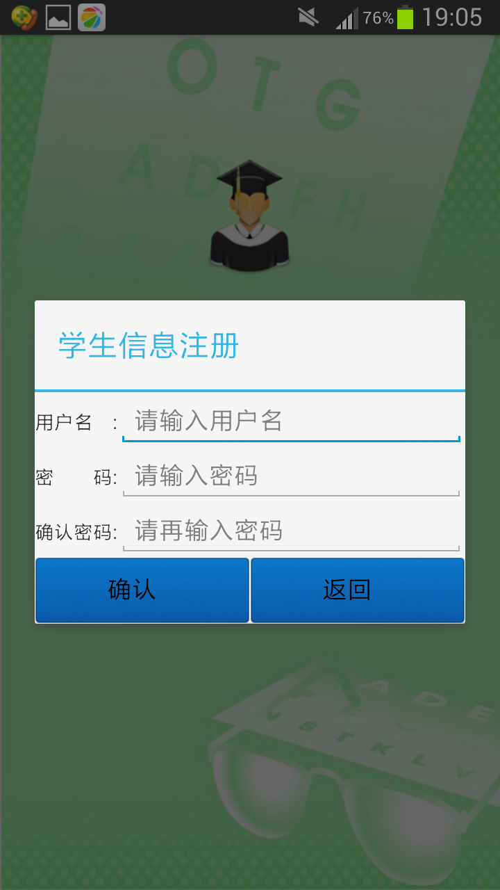
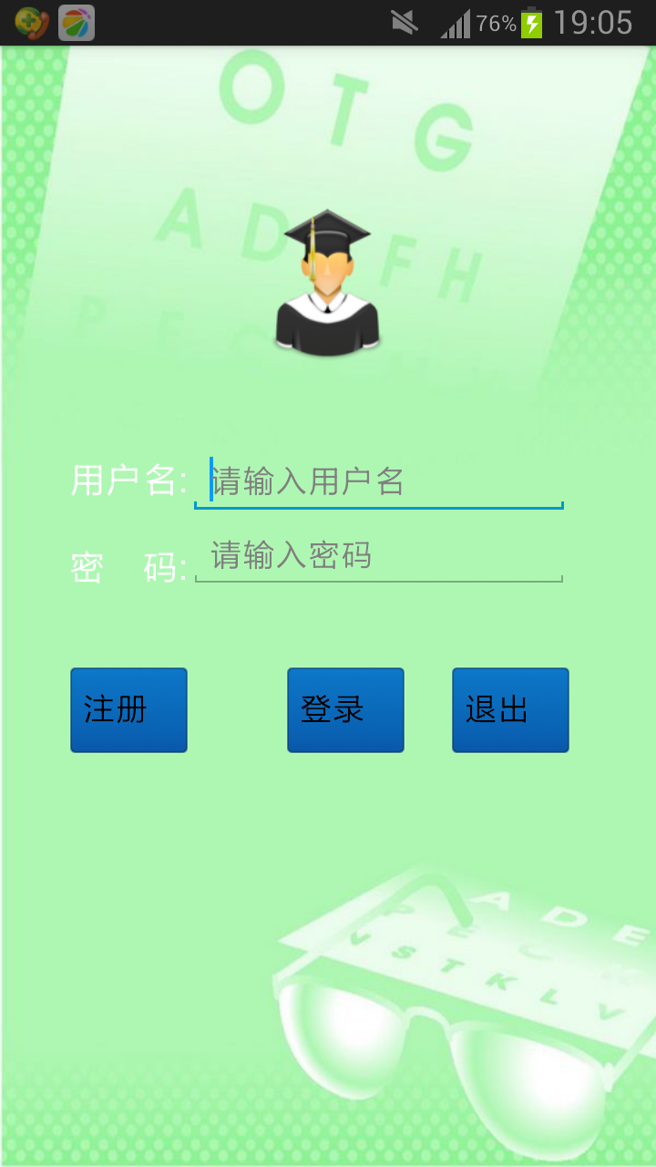

开始界面 注册界面
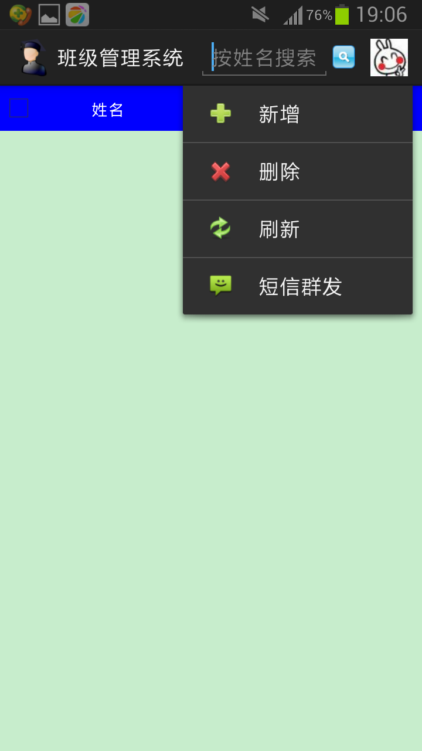
登陆后界面 菜单界面
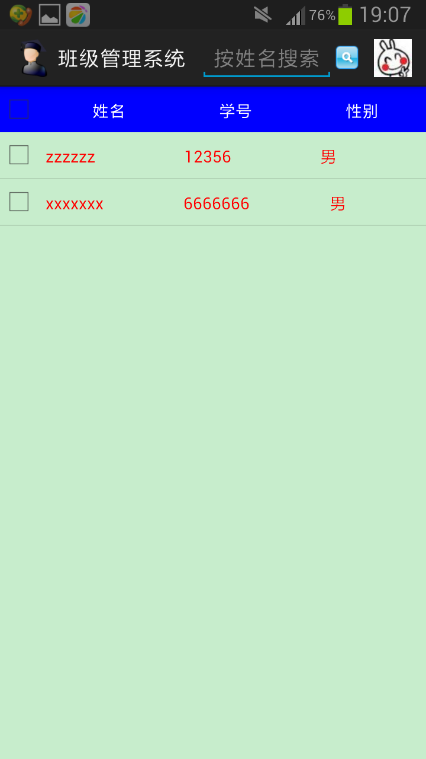
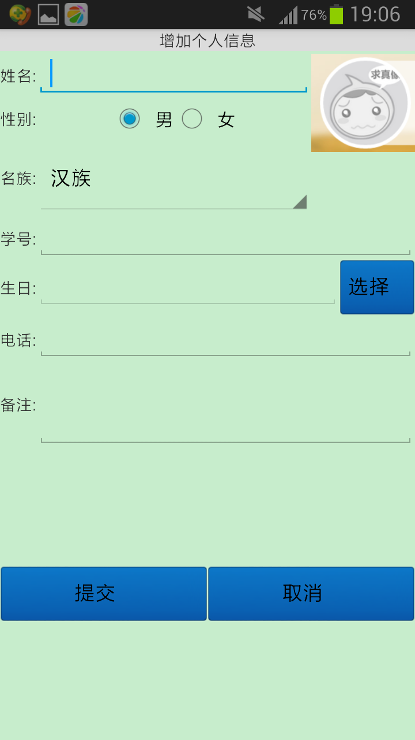
新增信息界面 新增完成界面

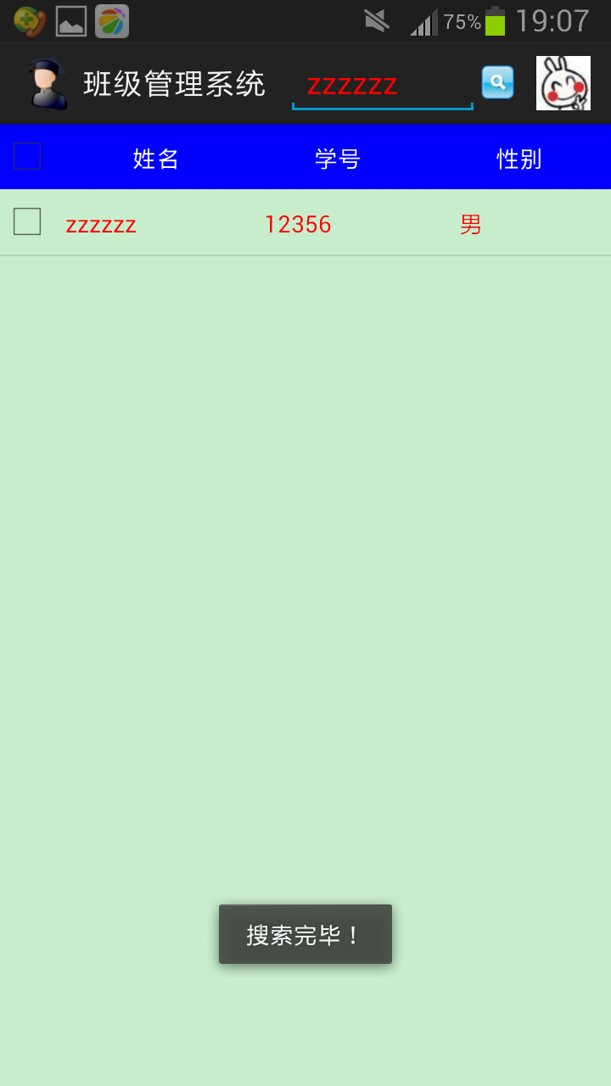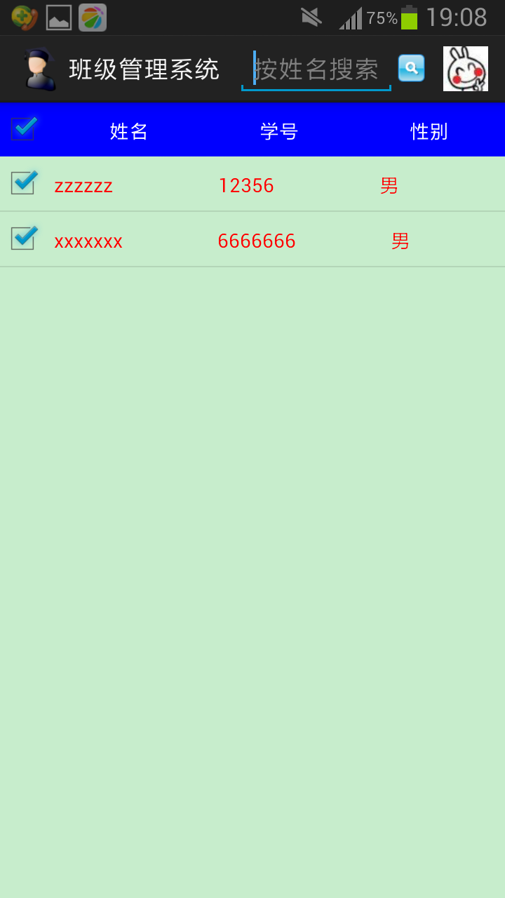
搜索完成界面 勾选全部界面

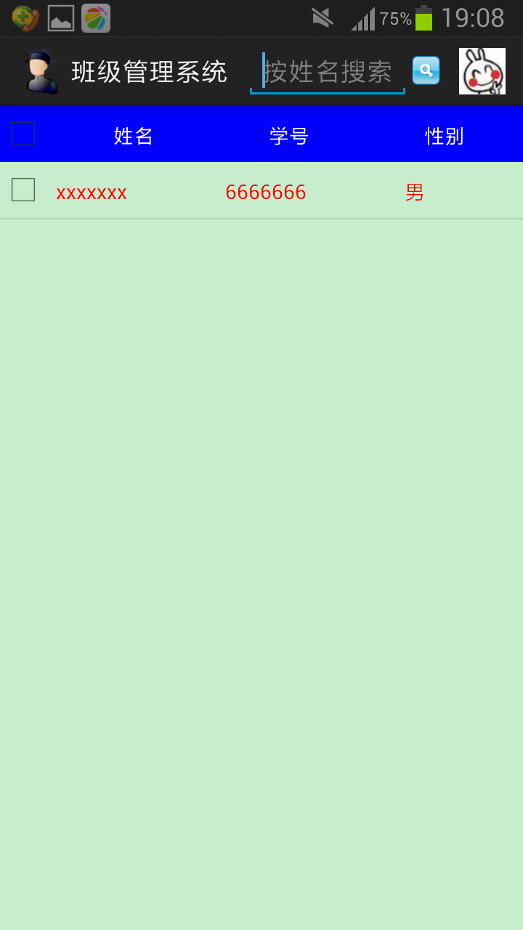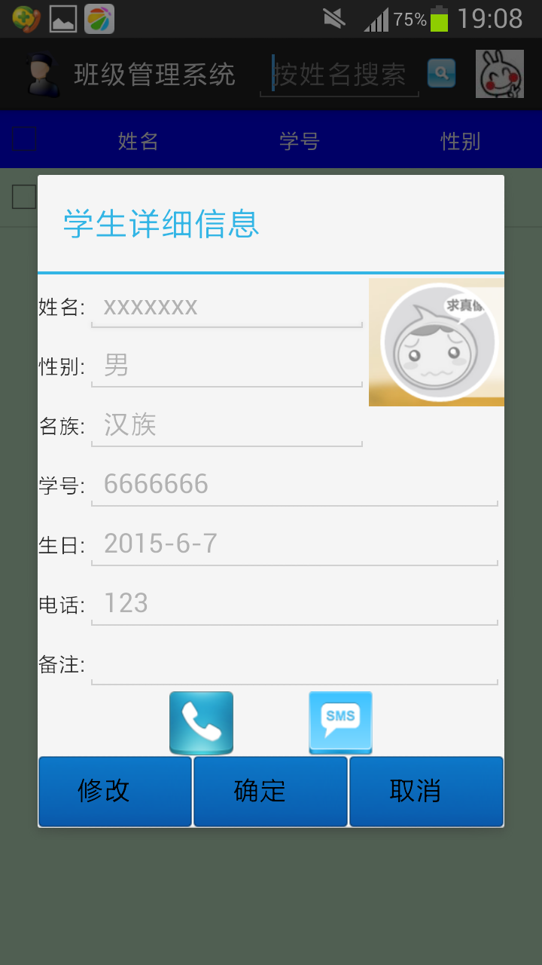
删除完成界面 点击显示详细信息界面

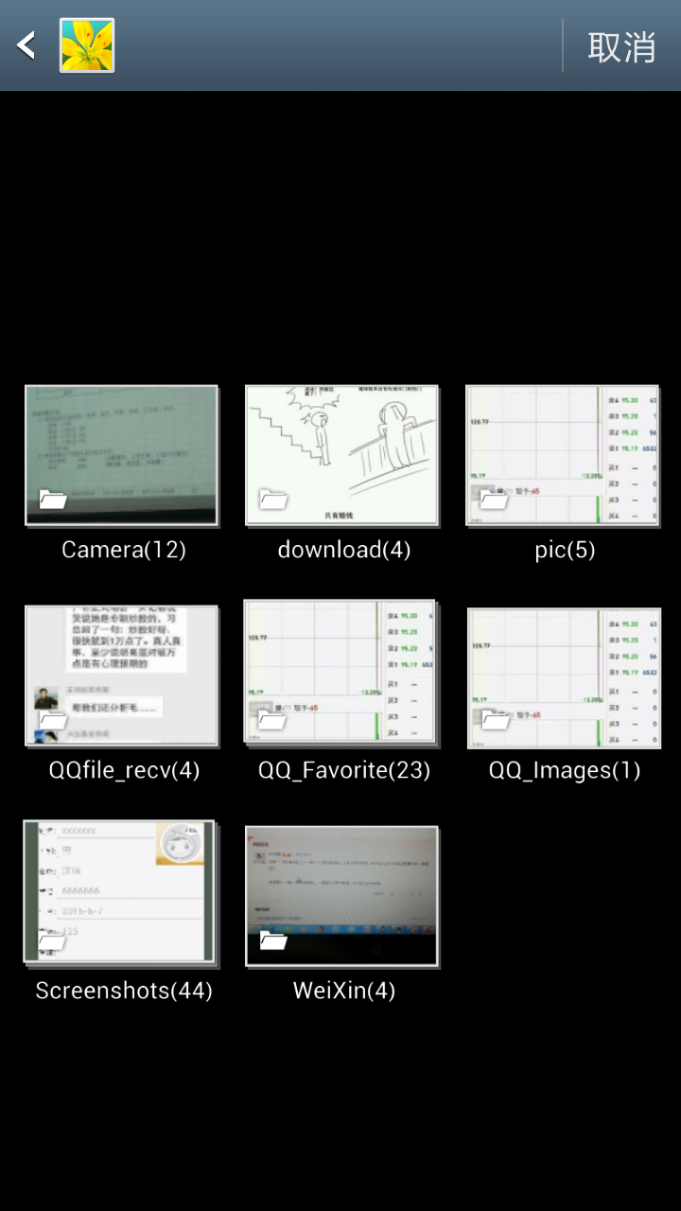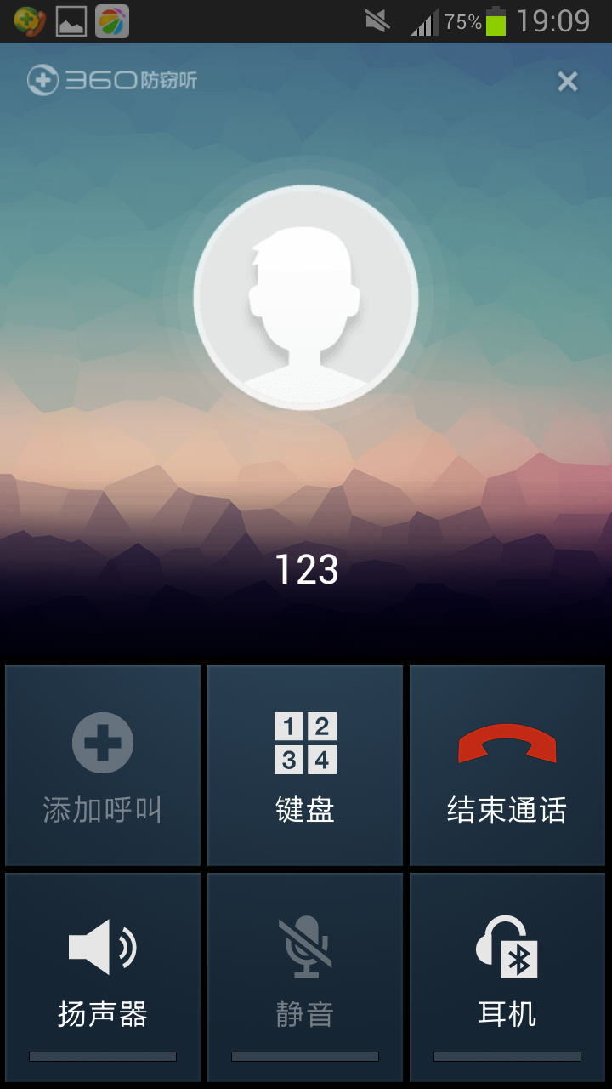
选择头像界面 快速拨号界面

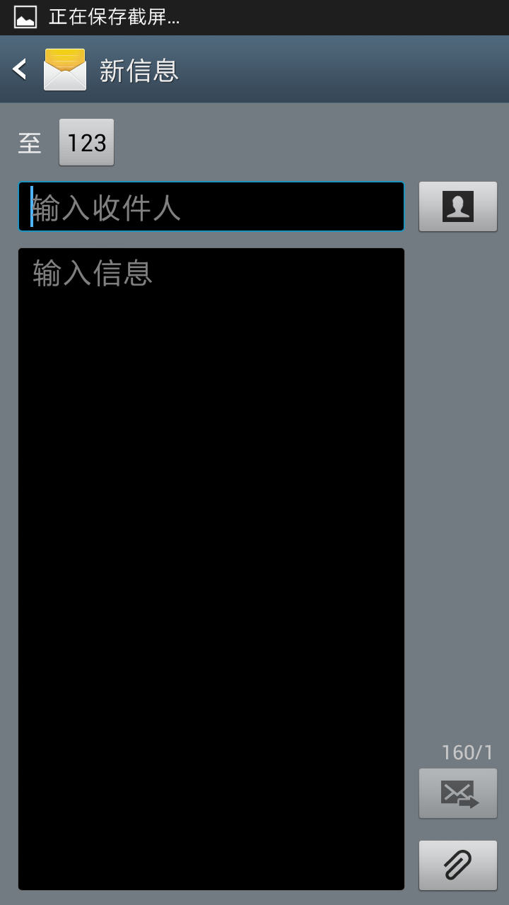

快速发短信界面

所存在的问题及未来计划
现在实现的功能都是基本功能，还有许多功能都可以增加，比如闹钟啊，记事本啊之类的，同时以后有计划的话可以考虑写一下服务端的代码，争取软件为全班同学服务。

附录
MD5加密代码
public static String MD5(String string) {
return encodeMD5String(string);
}

public static String encodeMD5String(String str) {
return encode(str, "MD5");
}

private static String encode(String str, String method) {
MessageDigest md = null;
String dstr = null;
try {
md = MessageDigest.getInstance(method);
md.update(str.getBytes());
dstr = new BigInteger(1, md.digest()).toString(16);
} catch (Exception e) {
e.printStackTrace();
}
return dstr;
}

}

选择相册代码
private void chooseImage() {
// 选择相册
Intent intent = new Intent(Intent.ACTION_PICK,
android.provider.MediaStore.Images.Media.EXTERNAL_CONTENT_URI);
startActivityForResult(intent, 1);
}

@Override
protected void onActivityResult(int requestCode, int resultCode, Intent data) {
super.onActivityResult(requestCode, resultCode, data);

if (requestCode == 1) {
if (resultCode == Activity.RESULT_OK && null != data) {
Uri selectedImagePath = data.getData();
Cursor cursor = getContentResolver().query(selectedImagePath,
null, null, null, null);

if (cursor == null) {
Toast.makeText(StudentInformationManagerActivity.this, "cursor == null",
2000).show();
} else {
cursor.moveToFirst();
String img = cursor.getString(1);
// System.out.println("img:" + img);
//
// student.setImgPath(img);
cursor.close();
Bitmap bitmap = BitmapFactory.decodeFile(img);

stu_headimage.setImageBitmap(bitmap);
}
}
}
}
}

